2026/1/2210:56 第一张图片我就不能忍了!
第一张图片我就不能忍了!
广东教育出版社 2018年6月14日10:33

以下文章来源于华师足球教学与训练

华师足球教学与训练
足球教学与训练、科研

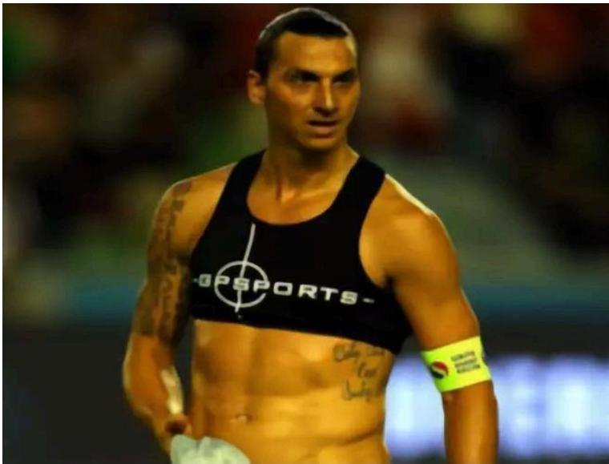
相信足球迷都认识图片里的球星，没错!他就是人中赤兔，马中伊布，瑞典球星伊布拉 希莫维奇!现代足球正处于「金元时代」,俱乐部转会费少于1亿欧不好意思说争冠，球 员转会身价少于5000W欧不好意思叫球星，但是伊布居然连 一 件完整训练服都穿不 起?!脑洞大的小编脑海里估计会出现 一 个标题 — — 《震惊! 「上帝」伊布竟然 … … 男 默女泪》。

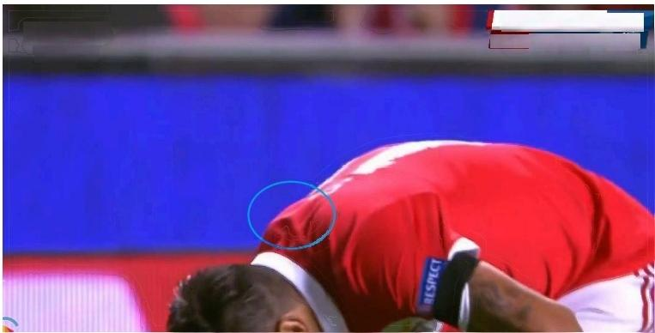
欧冠A 组第3轮 直播
CCTV5+ 体育赛事
00:33 本菲卡0-0曼联

https://mp.weixin.qq.com/s?__biz=MzA3MzQxOTYxOQ==&mid=2652623111&idx=2&sn=10ff23c7d62402d01eee025fab3e35f7&chksm=84e02f0.….1/12

2026/1/2210:56 第一张图片我就不能忍了!
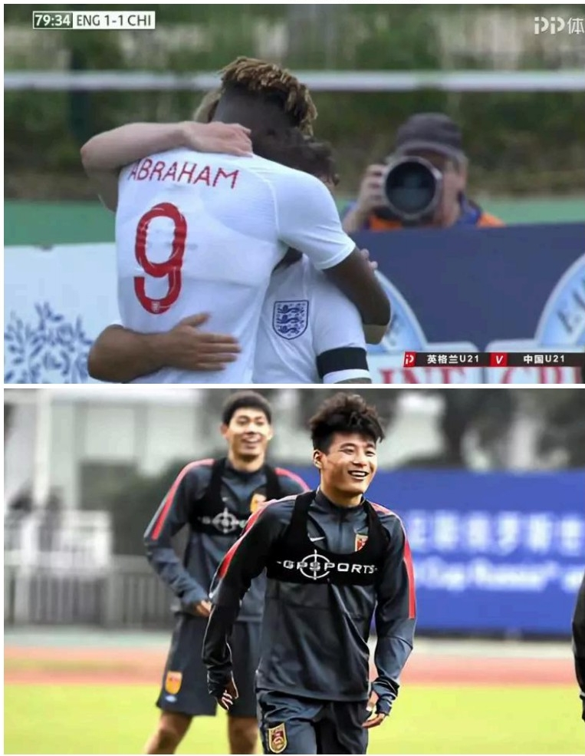
细心的小伙伴在观看足球比赛或者训练时，会发现像上图中的「性感小背心」和后脑勺
下的神秘突出物体。那么这种让男人沉默女人流泪的神秘背心究竟是啥?
在国际足联最新足球竞赛规则中，除了增加我们比较熟知的视频助理裁判技术(VAR),
还讲到关于电子表现跟踪系统 (EPTS) 的使用。其中电子表现跟踪系统，就是上面的
「 神秘背心 」 。

https://mp.weixin.qq.com/s?__biz=MzA3MzQxOTYxOQ==&mid=2652623111&idx=2&sn=10ff23c7d62402d01eee025fab3e35f7&cksm=84e02f0.…. 2/12

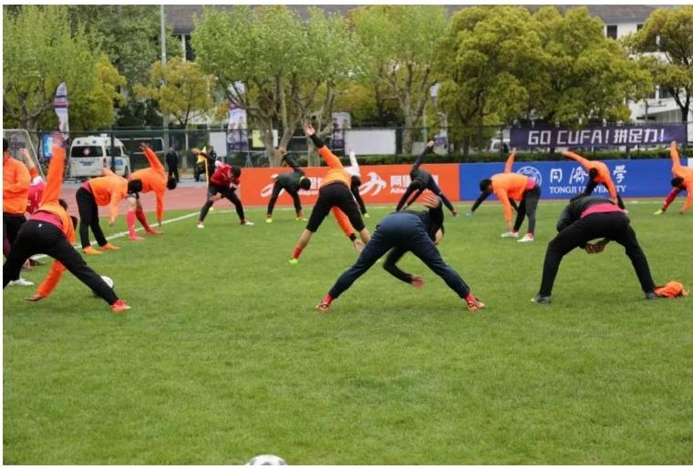
本期我们就介绍电子表现跟踪系统中的一种——可穿戴设备。
我国在今年2月份已经发射升空了29颗北斗导航卫星，距离成功建造「北斗」全球卫星导 航系统又进一步，发展GPS 技术最初就是为了应用于军事。最先将这项技术应用在团队 体育运动项目监控的是GPSports 公司，名字这么刚、关系这么硬，还是被澳大利亚的 Catapult 公司收购了!
将GPS技术应用在体育监控的产品俗称「GPS」, 但准确的应该称为「可穿戴技术」 (Wearable technology) 或「可穿戴设备」 (Wearables) 。 这项技术目前主要
是协助运动科学家、体能训练专家、运动表现分析师和对运动员训练或比赛表现进行实 时/赛后分析的教练等。
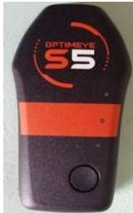
上图为可穿戴设备中一个模块，其内包含这些微型设备： GPS单元；三维加速度传感器 (三轴加速度计);三维陀螺仪；磁力计。同时还可自动读取心率监测器的实时数据。
我们将简要介绍这些微型设备，让大家更了解可穿戴设备，乐意穿上这套「小背心」成 为 球 场 艺 术 家 ， 「 跳 舞 」 、 「 拉 小 提 琴 」 无 所 不 能 。

https://mp.weixin.qq.com/s?__biz=MzA3MzQxOTYxOQ==&mid=2652623111&idx=2&sn=10ff23c7d62402d01eee025fab3e35f7&chksm=84e02f0.…. 3/12

2026/1/2210:56 第一张图片我就不能忍了!
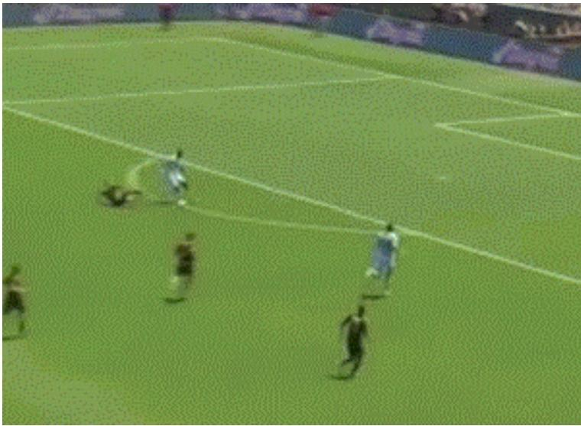
GPS单 元
通过佩戴在运动员身上的GPS单元和地球轨道上的可用卫星之间传送数据来运作。
可穿戴设备中的GPS技术被用于在训练和比赛期间跟踪运动员的移动运动，记录了解运 动员的移动能力。通过GPS单元，可以记录到下图这样的移动变量：

1.速度 (m/s)

2.加速和减速 (m/s)
3.方向变化
4.距离 (m) 跑动距离

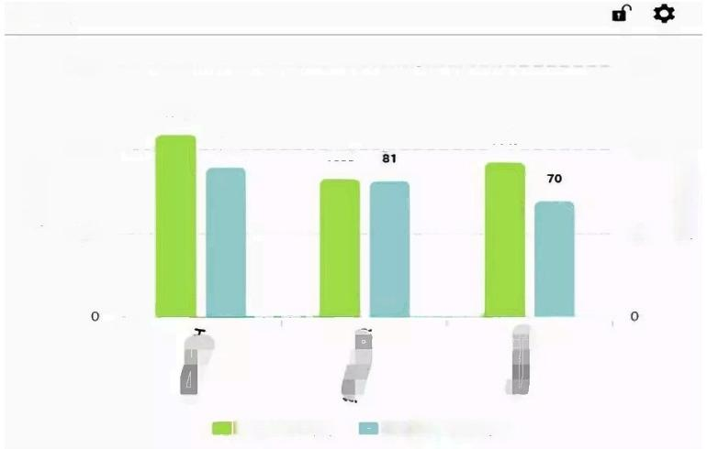
3000

2176
90
2000
1653
跑动总距离

1000

跑动总距离(m)

1849

每分钟跑动距离(m)

150

每分钟跑动距离
100

50

https://mp.weixin.qq.com/s?__biz=MzA3MzQxOTYxOQ==&mid=2652623111&idx=2&sn=10ff23c7d62402d01eee025fab3e35f7&chksm=84e02f0.…. 4/12

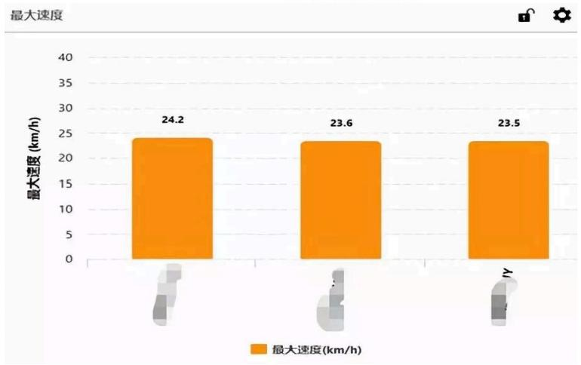
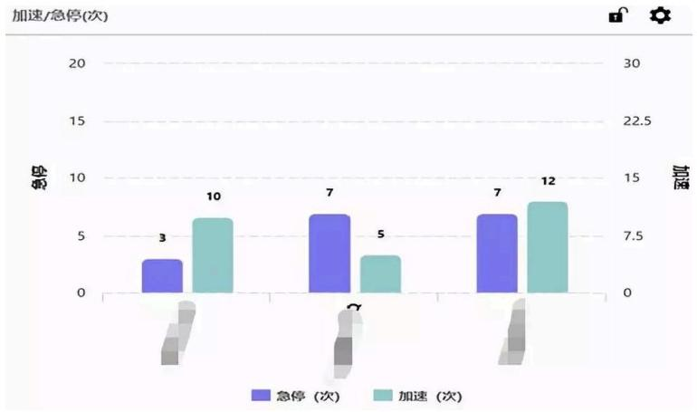
这些信息可以用计算机推算出各种跑动和运动负荷相关变量。
三轴加速度计
三轴加速度计用来记录特定的运动数据，比如球员冲撞、对抗和拉扯，从而计算运动员/ 身体负荷 (Player Load),以及「动态应力负荷」 (Dynamic Stress Load)——高 速 产 生的冲击力。

2026/1/2210:56 第一张图片我就不能忍了!
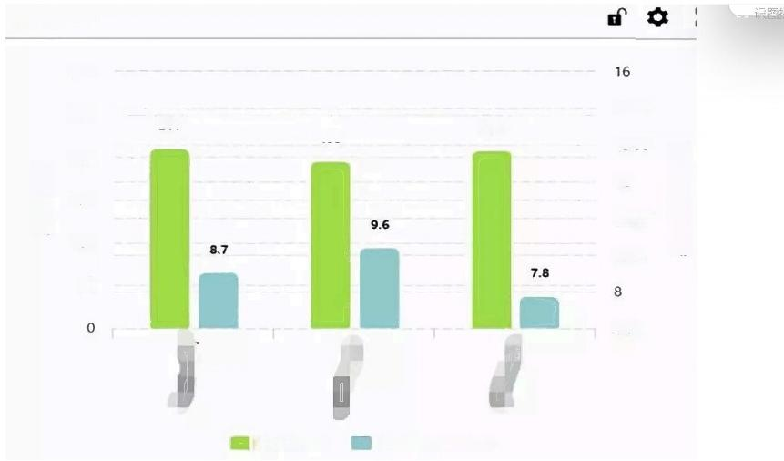
加速度负荷
每分钟加速度负荷
加速度负荷

300
14.67
13.33
200
12
150
10.67
9.33
50

6.67

加速度负荷
每分钟加速度负荷
250
100
208
211
195

加速度计仅计算加速度 (m/s) 或 重 力 加 速 度 (g), 对匀速运动，即加速度为零的运 动，该装置记录为零。举个栗子， 「大圣」贝尔用最大速度持续冲刺，虽然他在大约 38kM/h (最大速度)下移动，但是他的向前加速度为0 m/s。
三轴加速度计通过记录三个垂直轴 (x,y,z) 的加速度总量来产生数据，包括：左右、 前后和垂直的加速度。通过测量这些加速度的频率和幅度，计算运动员表现出的总“加 速度力” (Composite Vector Magnitude)。
陀螺仪
陀螺仪是一种利用地球引力来确定方位的装置。简单地说，不管你在球场做出怎样高难 度的姿势，比如倒钩，陀螺仪一样能显示当时地面的方向。
下图显示了一个传统的陀螺仪，尽管与可穿戴技术中的陀螺仪不同，但更多人熟悉这种 设备，方便更好地了解陀螺仪的工作原理。
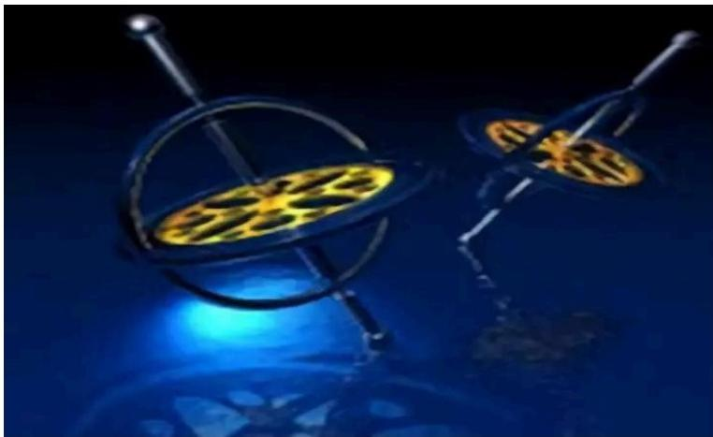

之前的三轴加速度计能记录运动员在三个垂直轴 (X 、Z 、Y) 的运动，但在轴上的旋转/ 横断面运动就需要陀螺仪来发挥作用，它能够测量旋转加速度，从而更准确的检测足球 中的铲球、鱼跃、倒钩等动作。

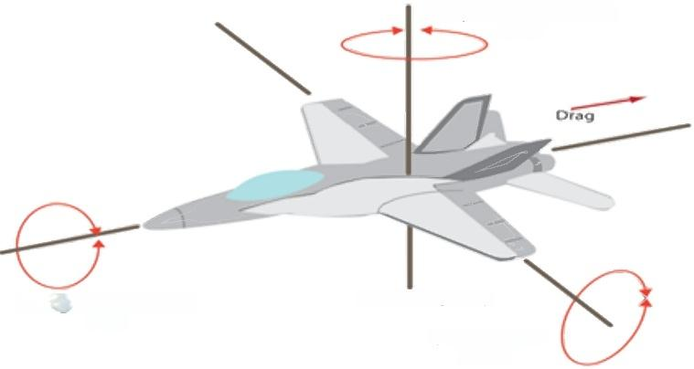
Perpendicular axis Yaw

Center of gravity
Lateral axis Pitch
Longitudinal axis Roll

就像上图，三维陀螺仪测量三轴上的旋转加速度，它们是：
1.俯仰 (Pitch)—— 测量横向轴上的旋转
2.翻滚 (Roll)—— 测量纵向轴上的旋转
3.旋转 (Yaw)—— 测量垂直轴上的旋转

三维陀螺仪使可穿戴设备能计算统计运动员在空间中旋转运动的数据。
磁力计
简单来说，磁力计是一个电子罗盘，能够利用地球的磁脉冲探测到「北」,所以它可以 判断方向，即运动员面向哪里。例如，当运动员倒地时，是否需要保护他英俊的脸庞。
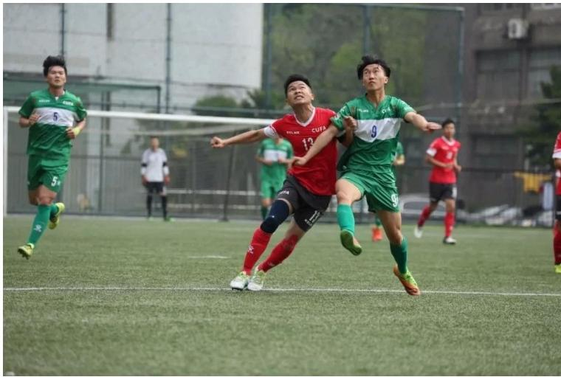
磁力计与GPS 单元结合在可穿戴设备中，就能确定运动员在地球上的位置、方向以及他们 面对和/或移动的方向。教练可以使用这些数据进行实时分析，在计算机上的数字球场输 出运动热图。
心率监测器

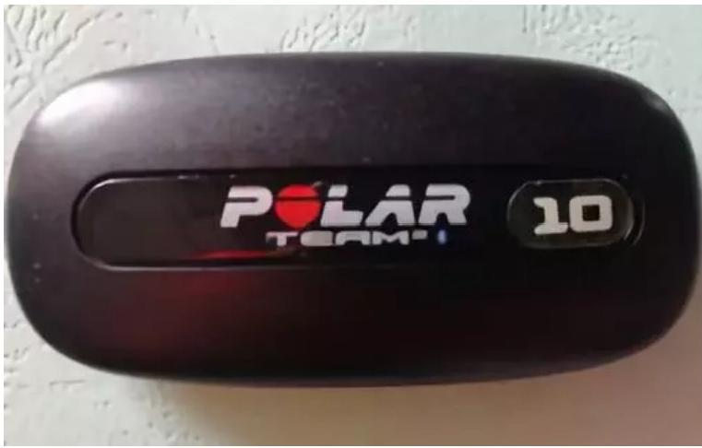
心率监测器俗称心率表，用来检测运动员心率数据， 一般小伙伴们都听过甚至用过。心 率表采集心率数据的手段有很多，最主要的包括微电感应和光电感应。
微电感应式的心率表， 一般需要运动员贴身佩戴心率带，由心率带传输运动员心率数据 至心率表内进行实时储存与处理，然后通过对接站连接到计算机上。这一类型的心率表 往往无法直接内置于可穿戴设备的模块中，但可由模块直接匹配和读取数据。
新型的光电感应心率表一般采取光电容积脉搏波描记法 (PPG), 无需通过心率带来传输 数 据 可 实 现 内 置 和 融 入 模 块 中
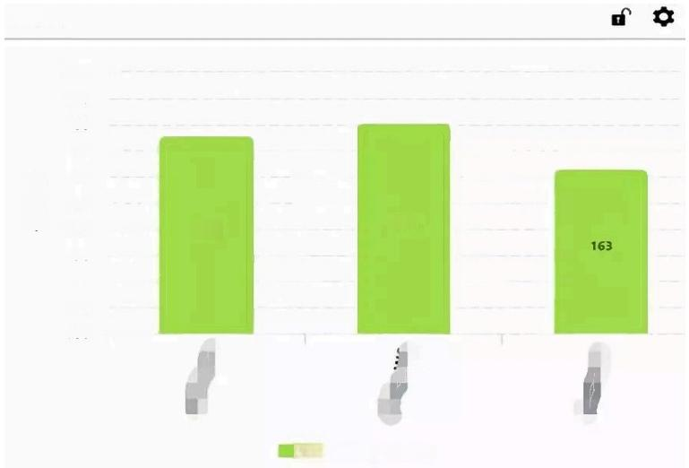
平均心率
平均心率

200
190
180
170
160
150
140
130
120
110
100

平均心率(次/分钟)
176
181

总的来说，可穿戴设备能够直接测量受试者在比赛或训练中的水平移动、三维加速度、 三维旋转加速度、心率、方向等数据，并计算出产生的负荷变量。为球队科学训练提供 帮助。
设备穿戴步骤

2026/1/2210:56 第一张图片我就不能忍了!
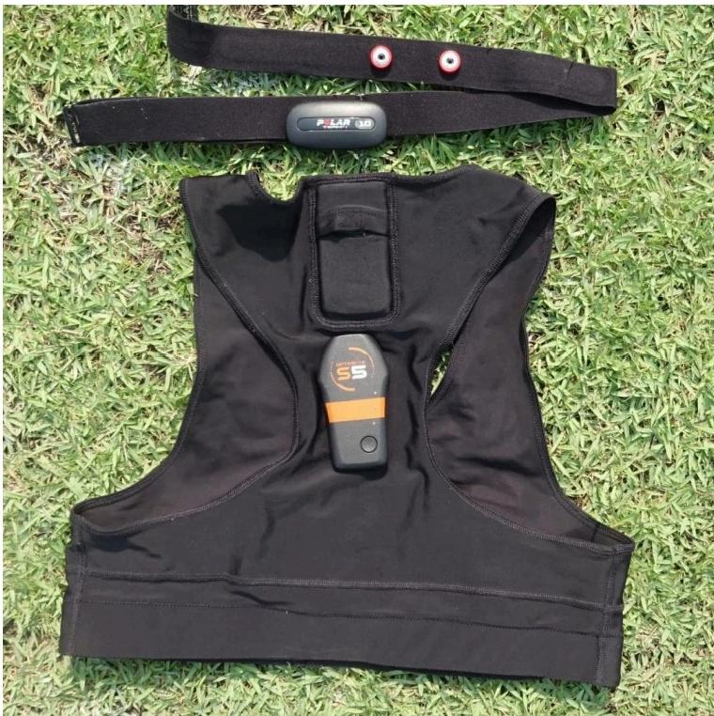
1 .将心率表安装在心率带上。
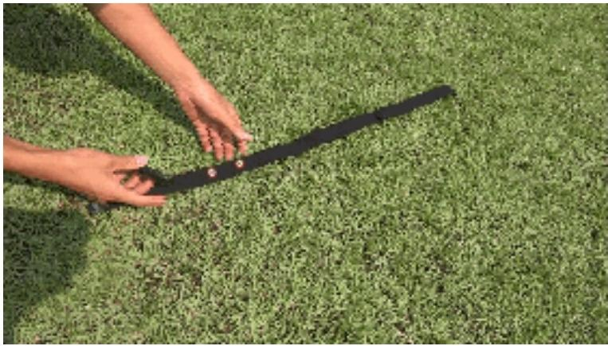

2. 将心率表佩戴在受试者靠近心脏处。记录受试者佩戴的心率表号码。

https://mp.weixin.qq.com/s?_biz=MzA3MzQxOTYxOQ==&mi=2652623111&idx=2&sn=10ff23c7d62402d01eee025fab3e35f7&chksm=84e02f0...9/12

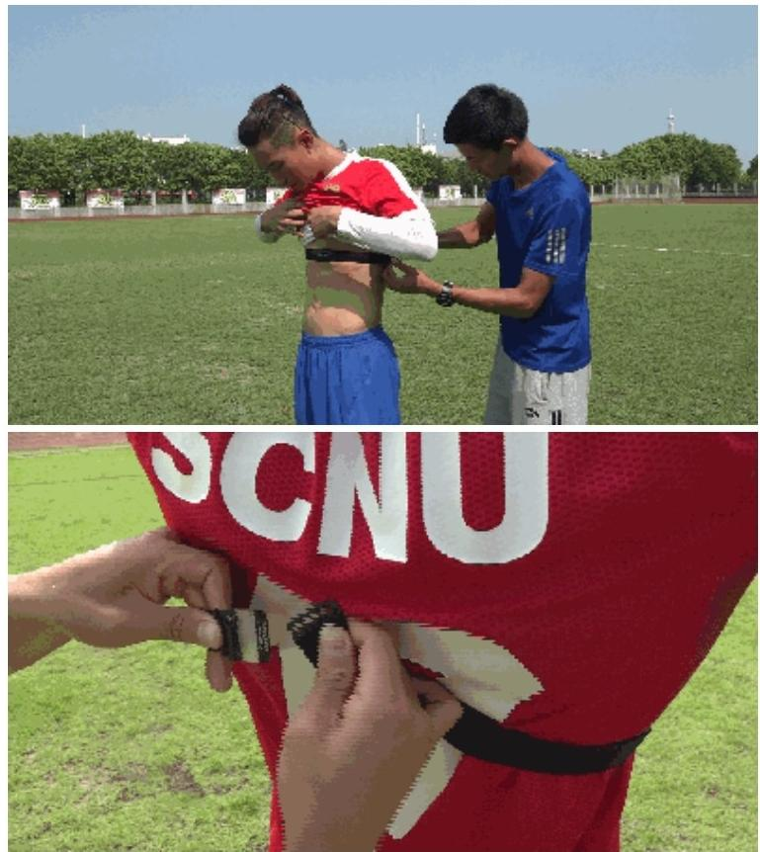

3 . 受试者根据自己身材穿戴可穿戴设备的背心。
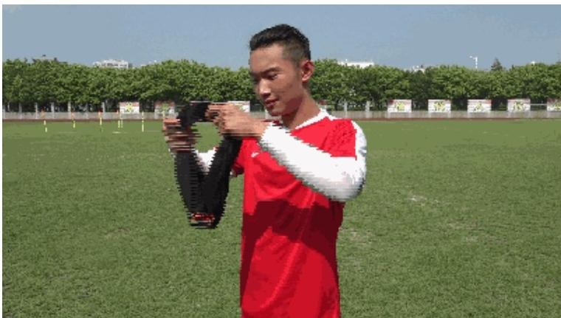

4.将模块开机后插入背心上专门放置设备的口袋，并记录受试者佩戴的设备号码。

2026/1/2210:56 第一张图片我就不能忍了!
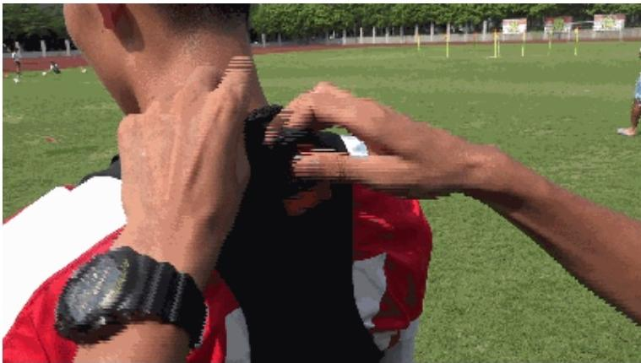
5.实验人员记录比赛/训练各阶段开始与结束时间(当地时间精确到秒)。
6.比赛/训练结束后将所有设备全部收回并将数据导入电脑。
导入和处理数据的方式，以及怎样呈现给教练员或老师，敬请关注后续推送。
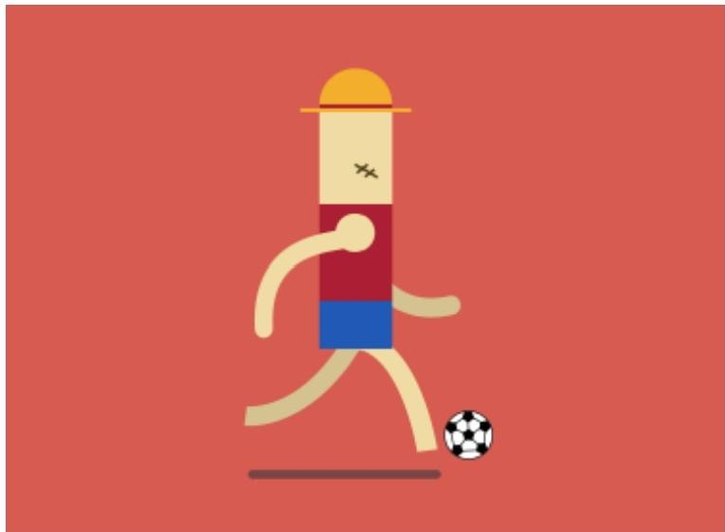
看完本文的介绍，你是否想要「买买买买买」?然而理想很丰满，现实很残酷，个人想
要入手这套设备，只能努力的去搬砖 ……

https://mp.weixin.qq.com/s?__biz=MzA3MzQxOTYxOQ==&mid=2652623111&idx=2&sn=10ff23c7d62402d01eee025fab3e35f7&chksm=84e02f... 11/12

